ACURÁCIA E VARIABILIDADE DE MÉTODOS DE AMOSTRAGEM DE ENXURRADA

Accuracy and variability of runoff sampling methods

**RESUMO**: O método usado para obtenção das amostras de enxurrada coletada em estudos de monitoramento da erosão do solo é uma importante fonte de variabilidade dos dados. Nesse estudo avaliamos o método manual de amostragem usado no Brasil. Apresentamos como alternativa o protótipo de um equipamento fracionador de suspensões com grande concentração de sólidos totais. Usando material do solo com 583 g k-1 de areia e 89 g k-1 de argila, o método manual e o fracionador foram testados quanto à sua capacidade de produzir amostras representativas de suspensões com concentração de 2, 10 e 50 g L-1 de sólidos totais. Uma subestimativa de 30% ou mais da concentração de sólidos totais foi observada usando o método manual, com variação de mesma magnitude (CV entre 20 e 45%). Já o fracionador foi eficiente em produzir amostras representativas da suspensão fracionada – inclusive sem alterar a granulometria dos sólidos totais. Tanto os erros percentuais absolutos (EM < |5%|), como a variação entre as repetições (CV < 3%), foram pequenos. Os problemas com o método manual se devem a homogeneização ineficiente que facilita a sedimentação diferencial das partículas de diferentes tamanhos. Caso esses problemas sejam encontrados também em outros estudos, o protótipo que desenvolvemos se apresenta como uma alternativa bastante razoável.

**PALAVRAS-CHAVE** – monitoramento da erosão, perda de solo, solo arenoso, fracionador amostral, incerteza.

**ABSTRACT**: The method used to obtain runoff samples in soil erosion monitoring studies is an important source of data variability. In this study, we evaluated the manual sampling method used in Brazil. We present as an alternative the prototype of a sample splitter for suspensions with high concentration of total solids. Using soil material with 583 g kg-1 of sand and 89 g kg-1 of clay, the manual method and the sample splitter were tested for their ability to produce representative samples of suspensions with a concentration of 2, 10 and 50 g L -1 of total solids. An underestimation of 30% or more of the total solids concentration was observed using the manual method, with a variation of the same magnitude (CV between 20 and 45%). The splitter was efficient in producing samples representative of the suspension – even without altering the granulometry of the total solids. Both absolute percentage errors (|<5%|) and the variation between replicates (CV <3%) were small. The problems with the manual method are due to the inefficient homogenization that facilitates the differential sedimentation of the particles of different sizes. If these problems are also found in other studies, then the prototype that we developed is a reasonable alternative.

**KEYWORDS** – erosion monitoring, soil loss, sandy soil, sample splitter, uncertainty.

# INTRODUÇÃO

A erosão do solo constitui, há muitas décadas, uma das maiores preocupações dos cientistas do solo (PANAGOS et al., 2017). Prova disso são as milhares de parcelas de monitoramento da erosão, instaladas sob os mais diferentes tipos de solo e usos da terra, distribuídas ao redor de todo o planeta (ANACHE et al., 2017; GARCÍA-RUIZ et al., 2015). Uma das principais dificuldades encontradas na pesquisa em erosão do solo é a grande variabilidade dos dados (NEARING; GOVERS; NORTON, 1999). Essa variabilidade advém da diversidade de métodos e estratégias de monitoramento utilizados (BOIX-FAYOS et al., 2006; GARCÍA-RUIZ et al., 2015). Pesa negativamente também a falta de recursos para condução do monitoramento por período de tempo maior do que 5-10 anos necessário para obtenção de dados mais consistentes (ANACHE et al., 2017). Distúrbios indesejados causado no solo durante a instalação e/ou condução do monitoramento da erosão são uma fonte de variação difícil de identificar (BOIX-FAYOS et al., 2006; KINNELL, 2016). Finalmente, há a complexidade do processo erosivo e a interação dos fatores determinantes que estão completamente fora do controle devido a limitações operacionais e de conhecimento (BOIX-FAYOS et al., 2006). Na prática, quanto maior a variabilidade dos dados, maior a nossa incerteza sobre a magnitude das perdas de solo (GARCÍA-RUIZ et al., 2015).

Uma outra importante fonte de variabilidade nos dados de perda do solo é o método usado para obtenção das amostras da enxurrada coletada nas parcelas de monitoramento (KINNELL, 2016). Isso porque, para que a amostra seja a mais representativa o possível da realidade, o processo de amostragem requer que a enxurrada coletada seja o mais perfeitamente homogeneizada. Tal homogeneidade é difícil de alcançar quando partículas de diferentes tamanhos estão presentes no sedimento, haja vista a atuação do processo de sedimentação diferencial (CIESIOLKA et al., 2006; KINNELL, 2016; TODISCO et al., 2012). Os métodos baseados na homogeneização e amostragem manual da enxurrada coletada estão entre os que mais sofrem com esse problema (ZÖBISCH; KLINGSPOR; ODUOR, 1996). O resultado é que as amostras da enxurrada coletada tendem a subestimar a concentração de sedimento, sendo a magnitude da subestimativa proporcional à concentração de partículas de maior diâmetro (CIESIOLKA et al., 2006; LANG, 1992; ZÖBISCH; KLINGSPOR; ODUOR, 1996).

Estima-se que o volume de solo perdido anualmente no Brasil seja da ordem de 500 milhões de toneladas (BERTONI; LOMBARDI NETO, 2012), com taxas médias de perda de solo que variam entre 0,1 e 136 Mg ha-1 ano-1 (ANACHE et al., 2017). No caso de solo de textura arenosa, estima-se que as taxas de perda de solo possam facilmente chegar a mais 150 Mg ha-1 ano-1 (LANZANOVA et al., 2013). No entanto, como parte considerável das estimativas brasileiras baseia-se no emprego de um método manual para amostragem da enxurrada coletada (AMADO; PROCHNOW; ELTZ, 2002; CARDOSO et al., 2012; COGO, 1978; CORRÊA et al., 2016; ELTZ; MEHL; REICHERT, 2001; SILVA et al., 2005; TENGBERG; STOCKING; DECHEN, 1997; VEIGA; WILDNER, 1993; VOLK; COGO, 2009), é possível que as perdas de solo sejam ainda maiores. Isso é especialmente preocupante no caso das áreas com solo de textura arenosa, haja vista a grande pressão de uso exercida pelo setor agropecuário-industrial. Nesse sentido, o primeiro objetivo desse estudo foi avaliar se o método manual usado no Brasil subestima as perdas de solo em área com solo de textura grosseira e, em sendo verificada essa tendência, quantificar sua magnitude.

Uma solução elegante para o problema da amostragem de enxurrada com sedimento contendo partículas de diferentes diâmetros foi proposta por Todisco et at. (2012). Contudo, o método continua sendo dependente da homogeneização da enxurrada coletada, o que é ainda mais difícil se a concentração de sedimento for grande (TODISCO et al., 2012). Uma alternativa razoável consiste em utilizar equipamentos fracionadores, como aqueles do tipo cone (*cone splitter*) e batedeira (*churn splitter*), amplamente utilizados para a amostragem de água e suspensões com pequena concentração de sólidos totais (CAPEL; NACIONALES; LARSON, 1995; HOROWITZ; SMITH; ELRICK, 2001). Seja pela sua arquitetura, seja pelo seu modo de funcionamento, esses equipamentos produzem amostras com constituição muito similar à suspensão fracionada. Nesse contexto, o segundo objetivo desse estudo foi desenvolver e testar o protótipo de um equipamento fracionador de suspensões com grande concentração de sólidos totais, característica de enxurradas coletadas em parcelas de monitoramento da erosão.

# MATERIAL E MÉTODOS

## Material do solo

Os dois métodos de fracionamento – método manual e método do fracionador – foram avaliados usando um experimento laboratorial que utilizou suspensões compostas de água destilada e material do solo. O material do solo foi coletado da parte superficial (0–20 cm de profundidade) do horizonte A de perfil do solo derivado de rochas sedimentares da Formação Santa Maria (Membro Alemoa), sem uso antrópico aparente, localizado no *campus* da Universidade Federal de Santa Maria a latitude -29°42’47,01“N e longitude -53°42’43.36”E. Esse perfil fora classificado como um Argissolo Vermelho-Amarelo Distrófico típico da edição de 2006 do Sistema Brasileiro de Classificação de Solos (LAUERMANN, 2007). Ele possui uma sequência de horizontes A-E-Bt-C, com conteúdo de argila muito baixo em superfície, mas que aumenta consideravelmente em profundidade – com efeito direto sobre a densidade e a porosidade do solo. O baixo conteúdo de cátions básicos, fósforo e matéria orgânica refletem a pobreza de nutrientes no material de origem (Tabelas 1 e 2) – os dados analíticos estão disponíveis no Repositório Brasileiro Livre para Dados Abertos do Solo (febr, www.ufsm.br/febr), conjunto de dados ctb0013. Características similares são encontradas na camada superficial do solo de grande parte da região da Depressão Central do estado do Rio Grande do Sul (Figura 1) (STRECK et al., 2008), tendo sido alvo de muitos estudos de monitoramento da erosão (AMADO; PROCHNOW; ELTZ, 2002; COGO; MOLDENHAUER; FOSTER, 1984; ELTZ; MEHL; REICHERT, 2001; VOLK; COGO, 2009).

**Tabela 1 – Variáveis físicas dos horizontes do perfil do solo (LAUERMANN, 2007).**

|  |  |  |  |  |  |  |  |  |
| --- | --- | --- | --- | --- | --- | --- | --- | --- |
| **ID** | **Limites**  **(cm)** | **Areia grossa**  **(g kg-1)** | **Areia fina**  **(g kg-1)** | **Argila total**  **(g kg-1)** | **Densidade do solo**  **(g cm-3)** | **Densidade de partícula (g cm-3)** | **Macro-porosidade**  **(m3 m-3)** | **Micro-porosidade**  **(m3 m-3)** |
| A | 0-40 | 140 | 441 | 73 | 1,41 | 2,65 | 0,215 | 0,25 |
| E | 40-60 | 108 | 414 | 70 | 1,68 | 2,63 | 0,133 | 0,23 |
| Bt | 60-90 | 80 | 307 | 262 | 1,65 | 2,69 | 0,060 | 0,33 |
| C | 90-120 | 60 | 298 | 282 | 1,55 | 2,76 | 0,040 | 0,40 |

**Tabela 2 – Variáveis químicas dos horizontes do perfil do solo (LAUERMANN, 2007).**

|  |  |  |  |  |  |  |  |  |
| --- | --- | --- | --- | --- | --- | --- | --- | --- |
| **ID** | **Limites**  **(cm)** | **pH** | **Ca2+**  **(cmolc kg-1)** | **Mg2+**  **(cmolc kg-1)** | **K+**  **(cmolc kg-1)** | **H+Al**  **(cmolc kg-1)** | **P2O5**  **(mg L-1)** | **Matéria orgânica**  **(g kg-1)** |
| A | 0-40 | 4,6 | 2,00 | 0,35 | 0,05 | 2,20 | 1,5 | 12 |
| E | 40-60 | 4,5 | 1,90 | 0,25 | 0,07 | 1,37 | 0,7 | 6 |
| Bt | 60-90 | 4,6 | 2,85 | 0,80 | 0,04 | 2,51 | 0,7 | 4 |
| C | 90-120 | 4,7 | 2,35 | 1,50 | 0,05 | 2,56 | 0,7 | 3 |

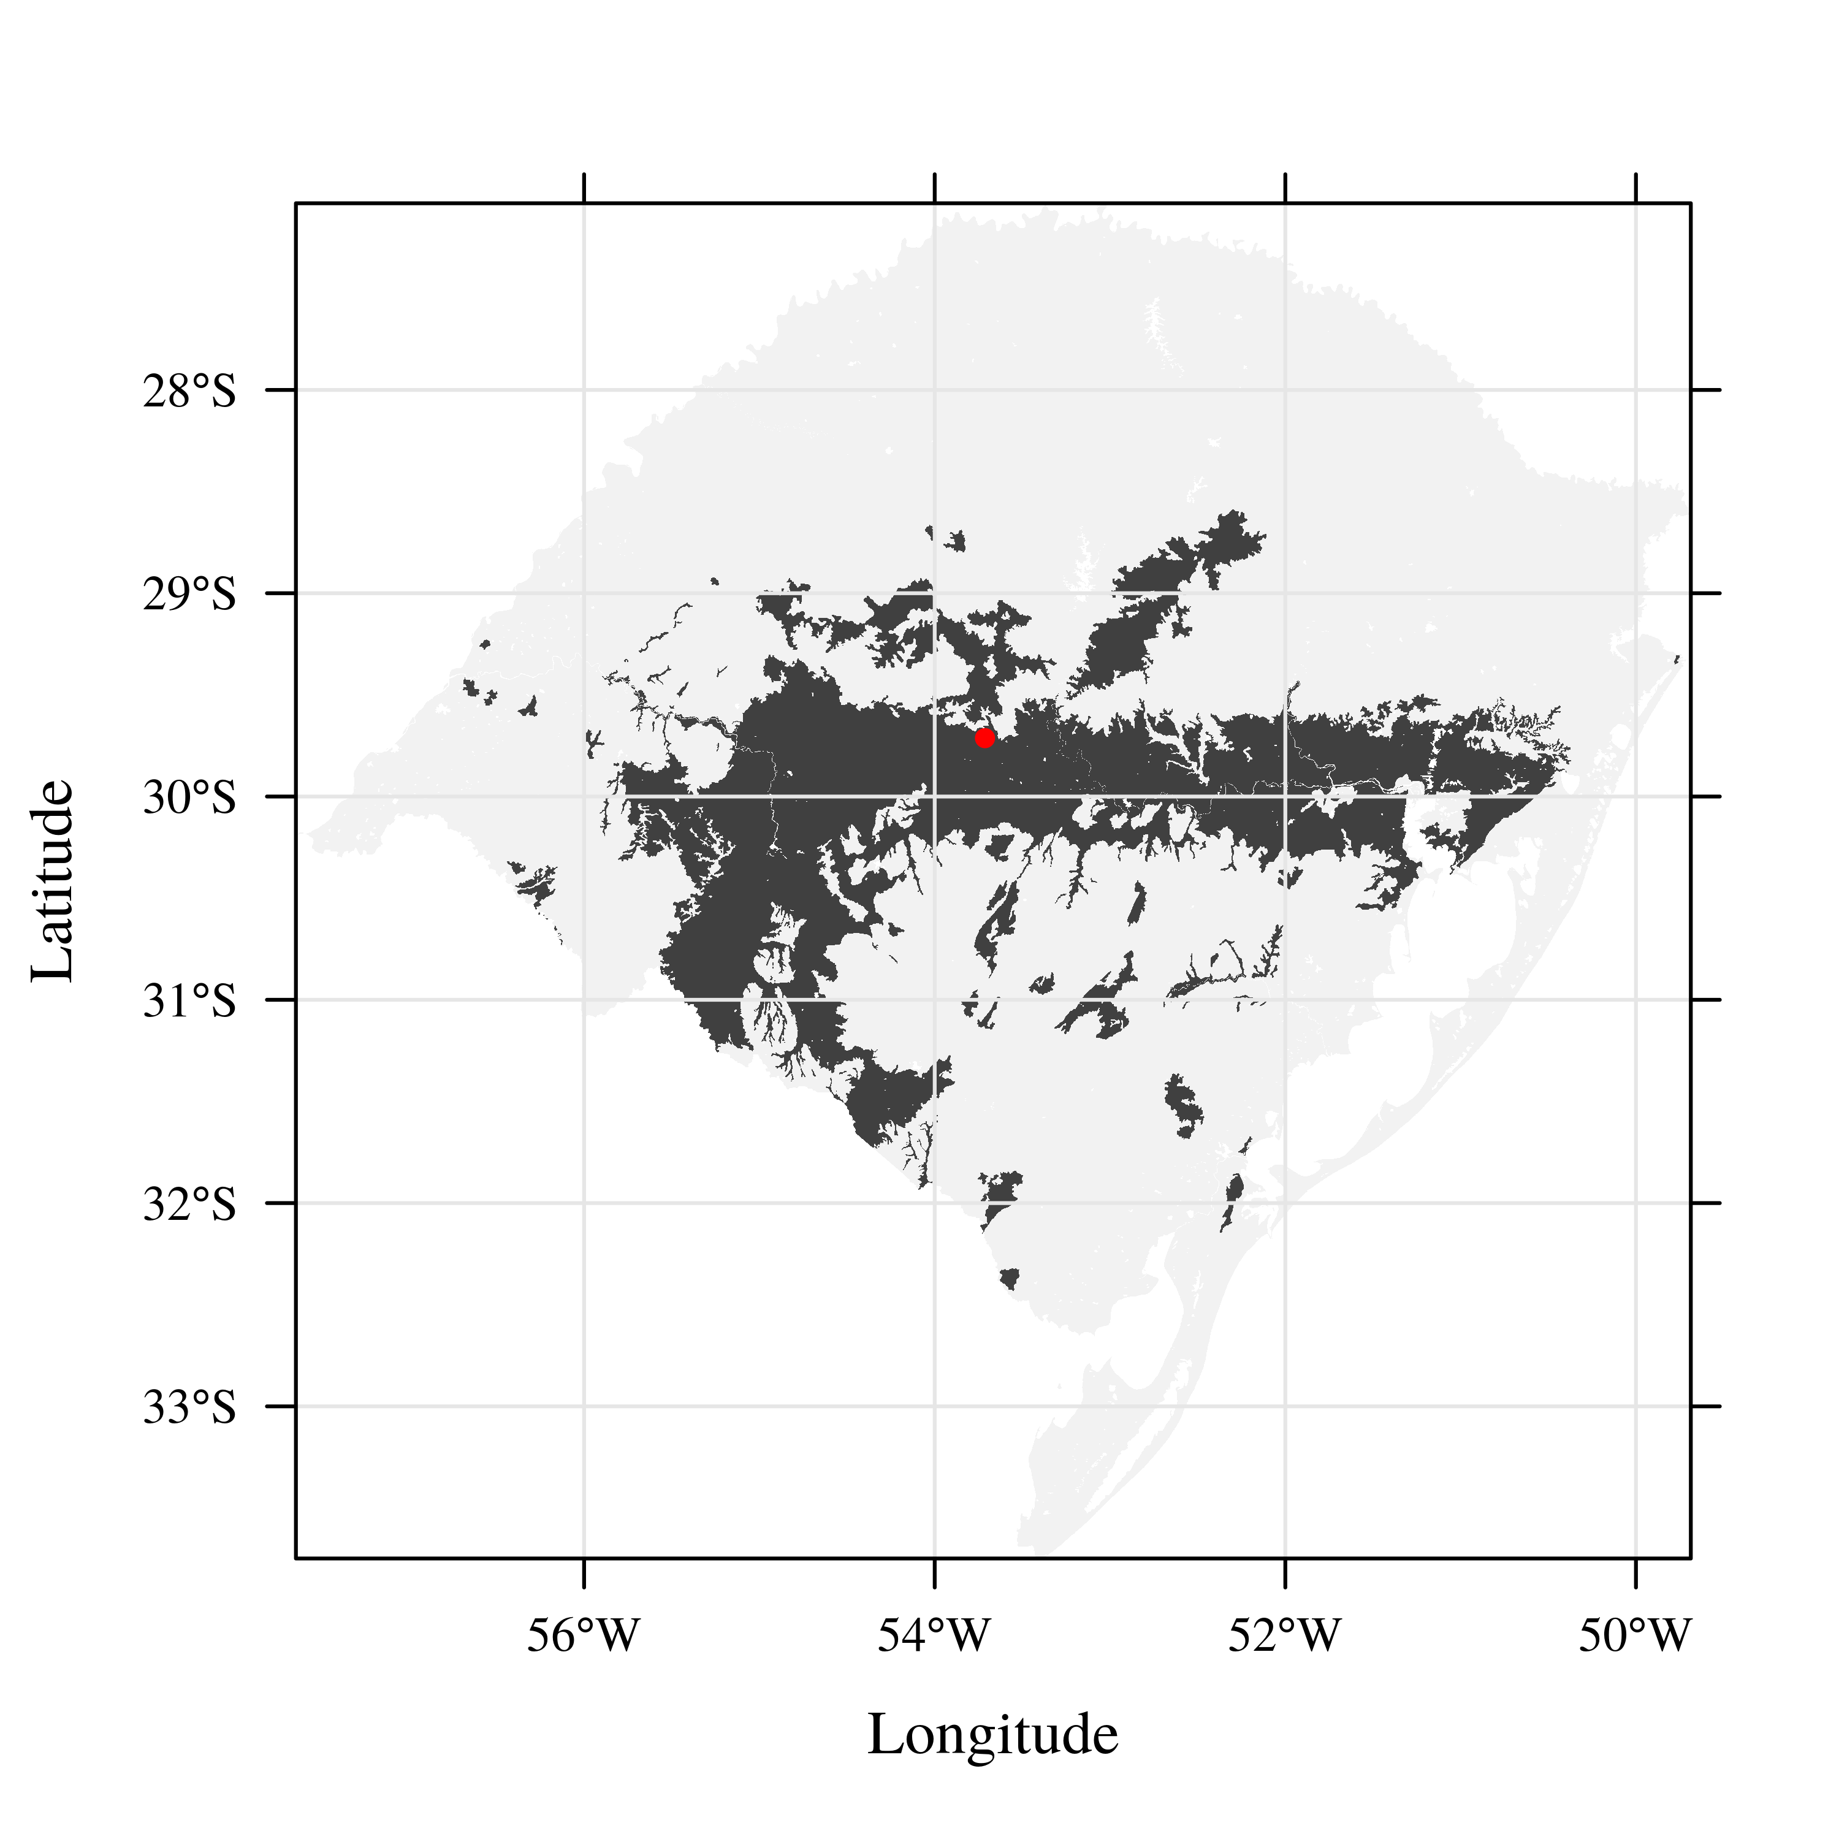

**Figura 1 – Área do estado do Rio Grande do Sul com camada superficial do solo de textura similar ao material do solo usado neste estudo, coletado no local indicado pelo ponto vermelho.**

O material coletado do solo foi caracterizado quanto à distribuição do tamanho de partículas. Para isso ele foi seco ao ar, destorroado e passado em peneira com malha de dois milímetros de abertura. O conteúdo de argila (diâmetro < 0,002 mm) na fração terra fina seca ao ar (TFSA) resultante foi estimado usando o método da pipeta após dispersão química de ~20 g de TFSA com hidróxido de sódio (NaOH) – na concentração de 1 mol L-1 – e desagregação mecânica – usando duas esferas de náilon (diâmetro do 1,71 cm, massa de 3,04 g, densidade de 1,11 g cm-1) e agitação horizontal por 4 horas a 120 ciclos por minuto. Já o conteúdo de areia (diâmetro entre 0,053 e 2,00 mm) foi determinado via tamisamento úmido. Segundo essas análises, a distribuição do tamanho de partículas do material de solo consta de 583 g kg-1 de areia e 89 g kg-1 de argila.

## Método manual

O primeiro teste realizado foi quanto à capacidade do método manual produzir uma amostra representativa da suspensão (enxurrada), ou seja, que possua concentração de sólidos totais (sedimentos) aproximadamente equivalente àquela da suspensão de onde foi obtida. Para isso foram utilizados recipientes plásticos com capacidade para 10 L, dentro dos quais foram adicionados 3 L de água destilada e a quantidade de TFSA necessária para atingir as concentrações de 2, 10 e 50 g L-1 de sólidos totais. Para cada concentração foram preparadas cinco repetições (baldes). Em cada balde, uma pessoa homogeneizou a suspensão com uma das mãos. Após 10 segundos, sem parar a homogeneização, outra pessoa coletou uma amostra mergulhando, no seio da suspensão, um béquer de 250 mL. A concentração de sólidos totais nas amostras de cada suspensão foi determinada em função do seu volume e da massa de sólidos totais mensurada após secagem em estufa à temperatura de 105°C até completa evaporação da água.

A diferença entre o valor real/conhecido, *y*, e estimado por uma amostra *i*, *ŷi*, da concentração de sólidos totais numa suspensão *j*, foi definido como sendo o erro de estimação, *eij* = *ŷij* - *yj*. A partir do erro de estimação, calculou-se a razão *eij*/*yj* que, multiplicada por 100, informa a magnitude percentual do erro de estimação em relação ao valor real da concentração de sólidos totais numa suspensão. Finalmente, os erros de estimação foram submetidos ao teste *t* bicaudal para a média de uma amostra, onde a hipótese alternativa testada foi de que a média verdadeira seria diferente de zero.

## Método do fracionador

O protótipo de equipamento utilizado no método do fracionador foi construído com peças de policloreto de polivinila (PVC, do inglês *polyvinyl chloride*) (Figura 2). O fracionador é composto de um reservatório para a suspensão, localizado na parte superior, o qual consiste num cano de 300 mm de comprimento e 75 mm de diâmetro, com capacidade para 1 L de suspensão. O fundo desse reservatório possui formato de funil para direcionar a suspensão a um cano de conectado à sua extremidade inferior, cano esse que possui 300 mm de comprimento e 15 mm de diâmetro. A função desse cano de menor diâmetro é dirigir a suspensão em fluxo contínuo e concentrado até o dispositivo fracionador da suspensão, que possui formato de Y invertido e que está conectado à extremidade inferior do primeiro. Todas as peças são fixadas umas às outras utilizando material adesivo específico para PVC. Como o fracionador possui duas saídas, A e B, ele produz duas amostras da suspensão a cada operação de fracionamento. O nivelamento do equipamento fracionador com os planos horizontal e vertical é feito via fixação em plataforma de madeira. O investimento necessário para construção do equipamento fracionador é de aproximadamente R$ 150,00.

O método do fracionador foi submetido a três testes. O primeiro dele teve como objetivo avaliar se o volume da suspensão sendo fracionada afeta o desempenho do fracionador, especificamente, sua capacidade de produzir pares de amostras com volumes aproximadamente equivalentes. Quatro volumes de água destilada foram avaliados, 100, 300, 500 e 1000 mL, em cinco repetições. Em cada repetição, o respectivo volume total de água destilada foi vertido de uma só vez no reservatório do fracionador. As duas amostras produzidas foram coletadas em copos de béquer e o seu volume determinado usando provetas graduadas previamente calibradas. O erro de estimação e sua razão em relação ao valor real, ambos definidos acima, foram calculados para cada uma das saídas do fracionador em todas as repetições dos quatro volumes testados. Também como descrito acima, os erros de estimação foram submetidos ao teste *t* bicaudal. Adicionalmente, os erros de estimação das saídas A e B para cada um dos quatro volumes testados foram comparados usando o teste *t* bicaudal para a média de duas amostras pareadas. A hipótese alternativa testada foi de que a diferença verdadeira entre as médias das duas amostras seria diferente de zero.

O segundo teste conduzido com o método do fracionador foi o mesmo aplicado ao método manual, qual seja, a capacidade do método do fracionador produzir uma amostra representativa da suspensão. As mesmas concentrações usadas para avaliar o método manual foram usadas, também com cinco repetições cada uma. As suspensões foram preparadas em recipientes plásticos de 500 mL, que foram agitados vigorosamente por 10 segundos, e então a suspensão foi vertida no reservatório do fracionador de uma só vez. O fracionador foi lavado com água destilada após cada repetição. As duas amostras, A e B, produzidas em cada repetição foram coletadas em copos de béquer de 250 mL e em seguida determinada a concentração de sólidos totais conforme descrito para o método manual. Os erros de estimação foram submetidos ao teste *t* bicaudal para a média de uma amostra e ao teste *t* bicaudal para a média de duas amostras pareadas conforme acima.

Finalmente, os sólidos totais contidos nas amostras produzidas pelas saídas A e B do fracionador foram analisados quanto à distribuição do tamanho de partículas. Para isso fora empregado o mesmo método descrito acima para a análise do material do solo utilizado para produzir as suspensões. O objetivo desse teste foi avaliar a capacidade do fracionador produzir amostras onde os sólidos totais possuam distribuição do tamanho de aproximadamente equivalente àquela observada nos sólidos totais da suspensão fracionada. O teste *t* bicaudal para a média de uma amostra e o teste *t* bicaudal para a média de duas amostras pareadas foram empregados para avaliar os erros de estimação do conteúdo de argila e areia.

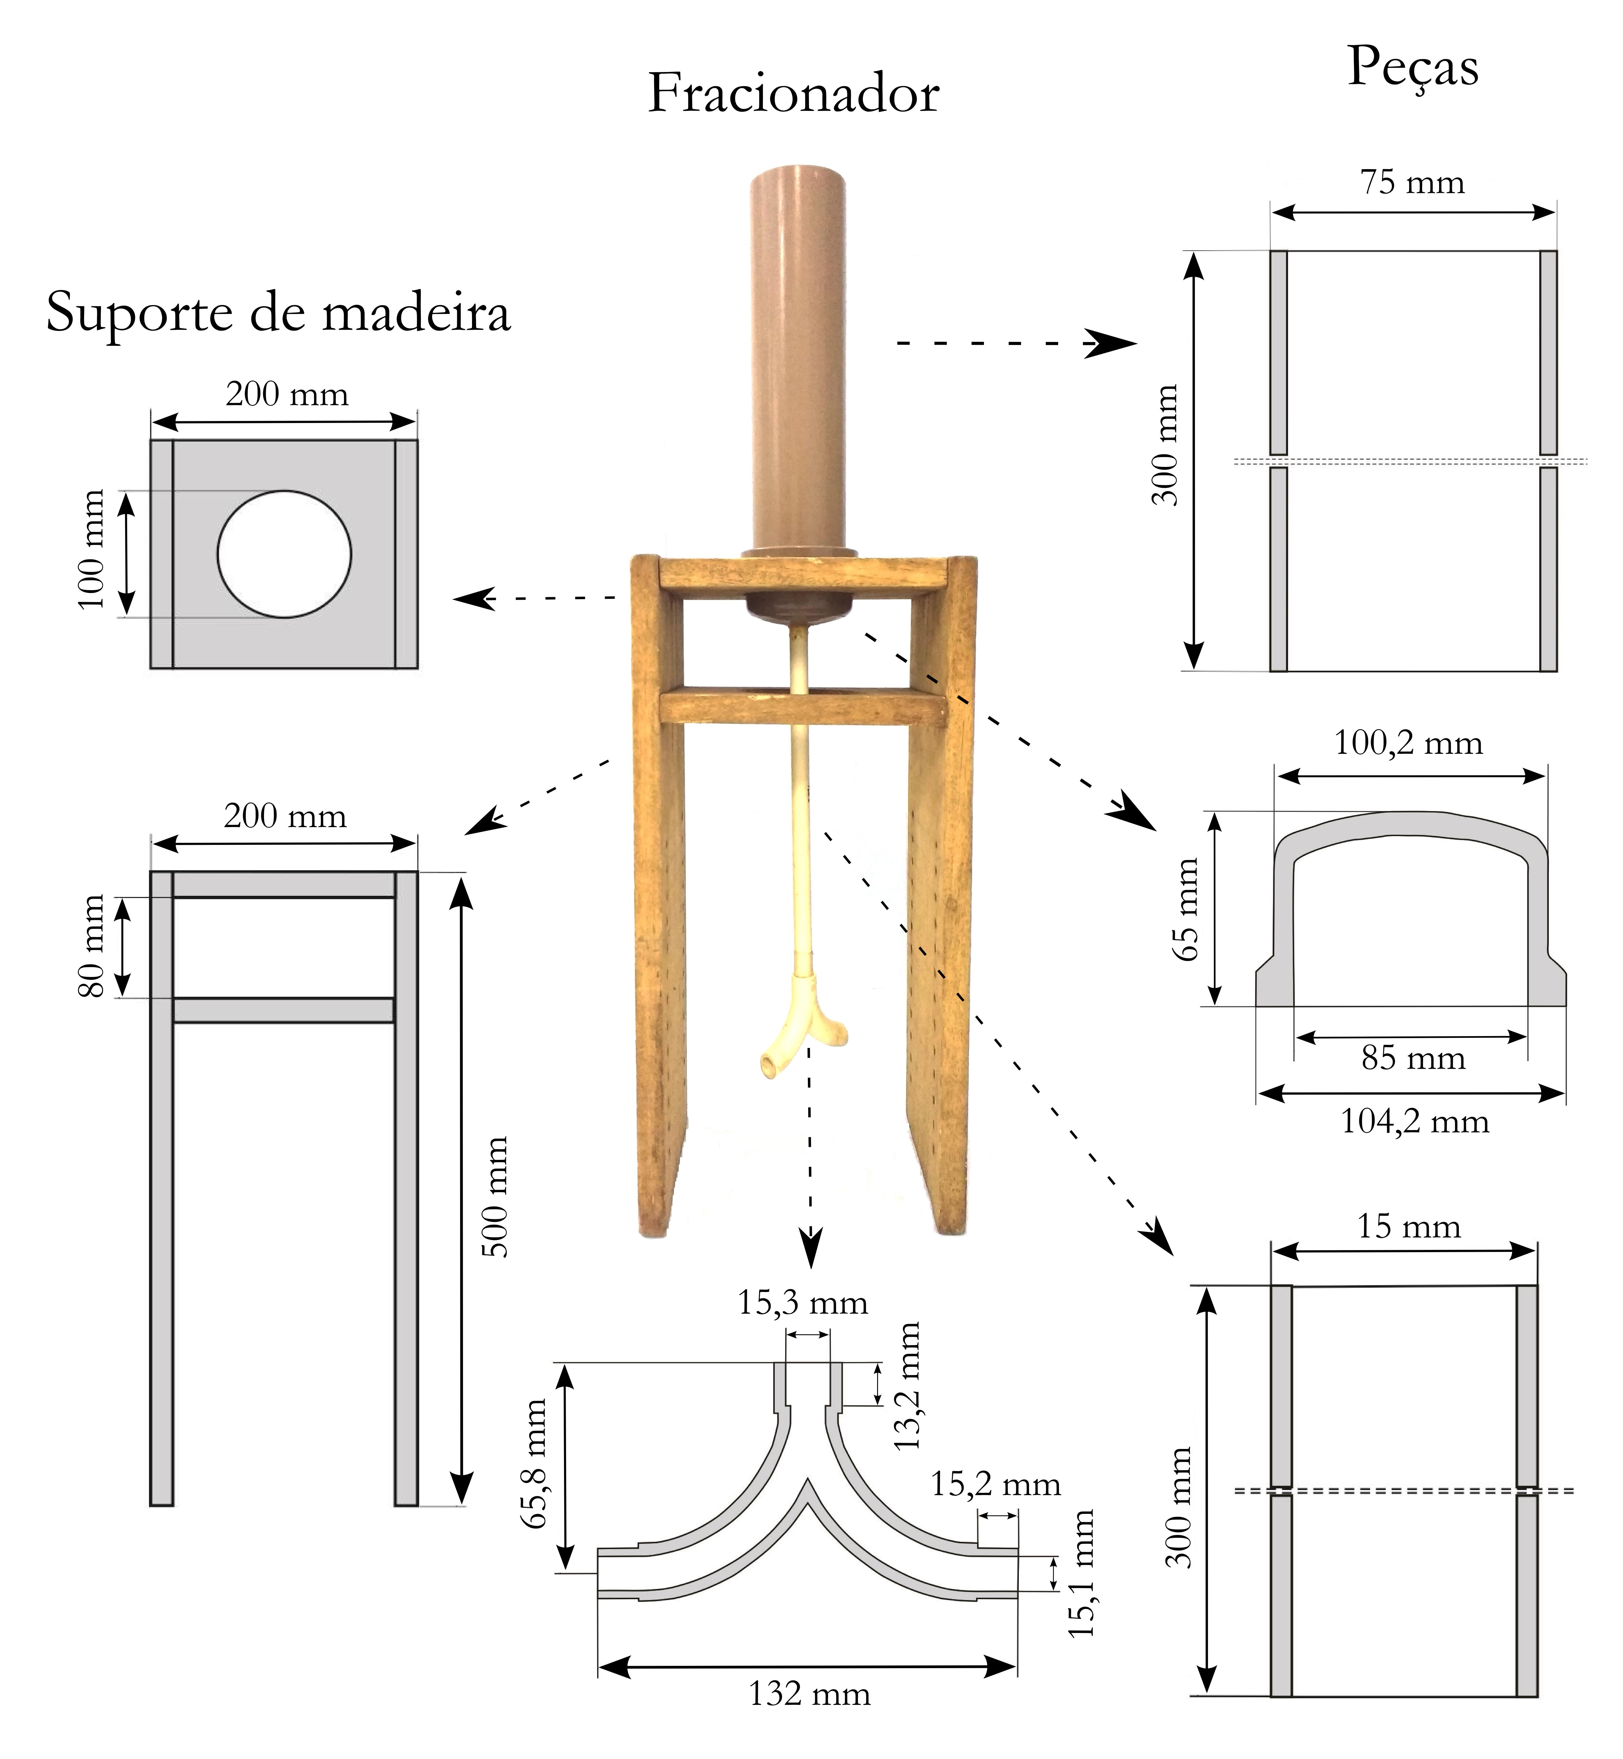

**Figura 2 – Protótipo de equipamento fracionador de amostras de enxurrada.**

# RESULTADOS E DISCUSSÃO

## Método manual

O teste realizado com o método manual mostrou que as amostras obtidas não foram representativas das suspensões usadas (Tabela 3). Uma subestimativa estatisticamente significativa de 30% ou mais da concentração de sólidos totais foi observada em todas as três concentrações avaliadas. Além disso, observamos uma variação considerável entre as cinco repetições. Esses resultados corroboram a hipótese inicial sobre a inconsistência do método manual usado Brasil que fora levantada a partir dos relatos apresentados em trabalhos similares desenvolvidos em outras partes do mundo (CIESIOLKA et al., 2006; KINNELL, 2016; LANG, 1992; TODISCO et al., 2012; ZÖBISCH; KLINGSPOR; ODUOR, 1996).

A subestimativa da concentração de sólidos totais deve ter ocorrido principalmente devido ao fenômeno da sedimentação diferencial, marcada pela rápida decantação das partículas de areia e, assim, levando à amostragem seletiva das partículas mais finas, nesse caso, silte e argila (CIESIOLKA et al., 2006). Durante a realização do teste, observamos que, por mais cuidado que fosse tomado, a homogeneização manual não resultava em uma suspensão visualmente homogênea, com as partículas de areia sedimentando rapidamente. Ademais, também verificamos que movimentos circulares durante a homogeneização faziam com que, devido à força centrífuga, as partículas de areia fossem arremessadas na direção das paredes laterais do recipiente. Assim sendo, é razoável supor que a distribuição do tamanho de partículas e, consequentemente, a composição química do sedimento das amostras obtidas via método manual, sejam consideravelmente diversas da suspensão amostrada.

**Tabela 3 – Concentração de sólidos totais nas amostras obtidas, usando o método manual, de três suspensões com concentração de sólidos totais de 2, 10 e 50 g L-1. Estatísticas: DP – desvio padrão, CV – coeficiente de variação, EM – erro médio, *t*1 – estatística do teste *t* para uma amostra, *P*1 – valor *P* do teste *t*1.**

|  |  |  |  |
| --- | --- | --- | --- |
| **Repetições** | **2 g L-1** | **10 g L-1** | **50 g L-1** |
| 1 | 1,16 | 4,06 | 25,55 |
| 2 | 1,18 | 6,68 | 58,65 |
| 3 | 1,36 | 4,81 | 44,73 |
| 4 | 2,01 | 4,26 | 32,36 |
| 5 | 0,98 | 4,62 | 16,98 |
| **Estatísticas** |  |  |  |
| Média (g L-1) | 1,34 | 4,89 | 35,65 |
| DP (g L-1) | 0,40 | 1,05 | 16,38 |
| CV (%) | 29,82 | 21,39 | 45,93 |
| EM (%) | -33,10 | -51,14 | -28,69 |
| *t*1 | -3,7097 | -10,9415 | -1,9587 |
| *P*1 | 0,0207 | 0,0004 | 0,1217 |

A partir dos resultados obtidos, pode-se supor que as perdas anuais de solo em áreas com solo de granulometria similar àquela estudada sejam até 30% superiores aos valores encontrados na literatura. Por exemplo, segundo Lanzanova et al. (2013), após 16 anos de monitoramento, foram perdidos cerca de 2,5 Gg ha-1 de solo de uma parcela (largura = 3,5 m; comprimento = 22 m; declividade = 0.055 m m-1) com solo exposto, localizada próximo do local onde coletamos o material do solo para esse estudo. Com base em nossos resultados, a quantidade de solo perdida nessa parcela seria de cerca de 3,5 Gg ha-1. Contudo, há que se atentar para o fato de que nosso resultado se baseia numa amostragem realizada por uma única pessoa, o que tente a produzir repetições similares. Em comparação, Zöbisch, Klingspor e Oduor (1996) avaliaram cinco profissionais experientes em amostragem de enxurrada e observaram erros na estimativa de perda de solo entre 5 e 83%.

## Método do fracionador

Os resultados do primeiro teste realizado com o protótipo do equipamento fracionador que desenvolvemos mostraram que a eficiência do mesmo não é afetada pelo volume de água (Tabela 4). Ambas as saídas A e B produziram amostras com volumes similares. Contudo, o processo de fracionamento parece tornar-se menos eficiente com a diminuição do volume de água. Os maiores erros percentuais, (negativos ou positivos) observados quando o volume de amostra era pequeno (100 mL), possivelmente resultaram do efeito turbilhão da água no interior do cano de 15 mm de diâmetro localizado abaixo do reservatório. A função desse cano é dirigir a água em um fluxo constante até o dispositivo fracionador. Aparentemente esse objetivo só foi efetivamente atingido quando o volume de água era superior a 100 mL. Assim, é razoável que o fracionador seja utilizado apenas com suspensões de volume superior a 250-300 mL.

O teste do fracionador usando suspensões com diferentes concentrações de sólidos totais mostrou que, independente da saída A ou B, o mesmo foi eficiente em produzir amostras representativas da suspensão fracionada (Tabela 5). Comparado ao método manual, os erros percentuais absolutos são consideravelmente pequenos (EM < |5%|), assim como a variação entre as repetições (CV < 3%). A existência de uma tendência consistente e estável de erros negativos, indicada inclusive nas estatísticas do teste *t*, significa que é possível corrigir as estimativas da concentração de sólidos totais com elevado grau de confiança. Ademais, essa subestimativa pode ser evitada ou minimizada via adoção de cuidados durante o fracionamento. Segundo verificamos, durante o vertimento da suspensão para dentro do reservatório do fracionador, partículas de maior diâmetro tendem a permanecer no interior do recipiente onde a suspensão estava armazenada. Para evitar ou minimizar isso é preciso agitar vigorosamente o recipiente e verter a suspensão rapidamente. Uma solução adicional é realizar a lavagem do recipiente usando volume de água conhecido e então verter a nova suspensão no fracionador.

A produção de amostras com concentração de sólidos totais virtualmente equivalente àquela da suspensão fracionada esteve relacionada à reprodução do conteúdo de areia no sedimento das amostras (Tabela 6). Isso ocorreu de maneira independente da saída do fracionador. A exceção foi a suspensão com a concentração mais baixa de sólidos totais, 2 g L-1, para a qual a magnitude do erro percentual na estimativa do conteúdo de areia foi excessivamente grande. Para as cinco repetições, em média, o conteúdo de areia foi subestimado em cerca de 50%. Note, contudo, que essa subestimativa não se deveu ao processo de fracionamento em si, mas sim à dificuldade relatada acima, onde partículas de maior diâmetro tendem a permanecer no interior do recipiente onde a suspensão estava armazenada.

Já para a estimativa do conteúdo de argila nos sólidos totais das amostras obtidas com o fracionador, observamos que os erros são consideravelmente maiores aos apresentados pela estimativa do conteúdo de areia (Tabela 7). Os erros foram especialmente grandes nas amostras da suspensão com 2,00 g L-1 de sólidos totais, haja vista que, para o material do solo utilizado, o conteúdo de argila nas amostras resultantes é inferior ao limite de detecção do método analítico utilizado. Quando a concentração de sólidos totais foi maior (10 e 50 g L-1), o erro percentual foi menor, sua significância diminuindo a medida que aumentou a concentração de sólidos totais.

**Tabela 4 – Volume de água das amostras produzidas pelas saídas A e B do fracionador para volumes iniciais de 100, 300, 500 e 1000 mL. Estatísticas: DP – desvio padrão, CV – coeficiente de variação, EM – erro médio, *t*1 e *t*2 – estatística do teste *t* para uma amostra e duas amostras pareadas, *P*1 e *P*2 – valor *P* do teste *t*1 e *t*2.**

|  |  |  |  |  |  |  |  |  |  |  |  |
| --- | --- | --- | --- | --- | --- | --- | --- | --- | --- | --- | --- |
| **Repetições** | **100 mL** |  | | **300 mL** |  | | **500 mL** |  | | **1000 mL** |  |
|  | **A** | **B** | | **A** | **B** | | **A** | **B** | | **A** | **B** |
| 1 | 48,00 | 50,00 | | 155,00 | 145,00 | | 245,00 | 254,00 | | 507,00 | 484,50 |
| 2 | 44,00 | 54,00 | | 144,00 | 156,00 | | 261,00 | 239,00 | | 457,00 | 534,50 |
| 3 | 47,00 | 51,50 | | 153,00 | 146,00 | | 248,50 | 251,00 | | 492,50 | 498,00 |
| 4 | 45,50 | 53,00 | | 150,00 | 150,00 | | 256,00 | 244,00 | | 512,50 | 477,50 |
| 5 | 42,00 | 57,00 | | 146,00 | 154,00 | | 249,50 | 250,00 | | 525,50 | 464,00 |
| **Estatísticas** |  |  | |  |  | |  |  | |  |  |
| Média (mL) | 45,30 | 53,10 | | 149,60 | 150,20 | | 252,00 | 247,60 | | 498,90 | 491,70 |
| DP (mL) | 2,39 | 2,66 | | 4,62 | 4,82 | | 6,41 | 6,02 | | 26,24 | 26,89 |
| CV (%) | 5,27 | 5,00 | | 3,09 | 3,21 | | 2,54 | 2,43 | | 5,26 | 5,47 |
| EM (%) | -9,40 | 6,20 | | -0,27 | 0,13 | | 0,80 | -0,96 | | -0,22 | -1,66 |
| *t*1 | -4,4020 | 2,6110 | | -0,1940 | 0,0930 | | 0,6970 | -0,8910 | | -0,0940 | -0,6900 |
| *P*1 | 0,0117 | 0,0594 | | 0,8558 | 0,9305 | | 0,5240 | 0,4234 | | 0,9298 | 0,5280 |
| *t*2 | -3,4660 | | -0,1420 | | | 0,7910 | | | 0,3030 | | |
| *P*2 | 0,0257 | | 0,8937 | | | 0,4732 | | | 0,7770 | | |

**Tabela 5 – Concentração de sólidos totais nas amostras obtidas, usando o fracionador, de três suspensões com concentração de sólidos totais de 2, 10 e 50 g L-1. Estatísticas: DP – desvio padrão, CV – coeficiente de variação, EM – erro médio, *t*1 e *t*2 – estatística do teste *t* para uma amostra e duas amostras pareadas, *P*1 e *P*2 – valor *P* do teste *t*1 e *t*2.**

|  |  |  |  |  |  |  |  |  |
| --- | --- | --- | --- | --- | --- | --- | --- | --- |
| **Repetições** | **2 g L-1** |  | | **10 g L-1** |  | | **50 g L-1** |  |
|  | **A** | **B** | | **A** | **B** | | **A** | **B** |
| 1 | 1,97 | 1,98 | | 9,99 | 9,99 | | 48,52 | 47,84 |
| 2 | 1,99 | 2,01 | | 9,75 | 9,82 | | 49,43 | 48,72 |
| 3 | 1,95 | 1,93 | | 9,90 | 9,71 | | 49,57 | 48,59 |
| 4 | 2,03 | 1,91 | | 9,84 | 9,70 | | 50,40 | 48,11 |
| 5 | 2,01 | 1,96 | | 9,96 | 9,90 | | 49,61 | 49,39 |
| **Estatísticas** |  |  | |  |  | |  |  |
| Média (g L-1) | 1,99 | 1,96 | | 9,89 | 9,82 | | 49,51 | 48,53 |
| DP (g L-1) | 0,03 | 0,04 | | 0,10 | 0,12 | | 0,67 | 0,60 |
| CV (%) | 1,59 | 2,02 | | 0,97 | 1,26 | | 1,35 | 1,23 |
| EM (%) | -0,50 | -2,10 | | -1,12 | -1,76 | | -0,99 | -2,94 |
| *t*1 | -0,7070 | -2,3700 | | -2,6010 | -3,1680 | | -1,6500 | -5,4940 |
| *P*1 | 0,5185 | 0,0768 | | 0,0600 | 0,0339 | | 0,1742 | 0,0053 |
| *t*2 | 1,2710 | | 1,3690 | | | 2,7850 | | |
| *P*2 | 0,2727 | | 0,2429 | | | 0,0496 | | |

**Tabela 6 – Conteúdo de areia nos sólidos totais das amostras obtidas, usando o fracionador, de três suspensões com concentração de sólidos totais de 2, 10 e 50 g L-1. Estatísticas: DP – desvio padrão, CV – coeficiente de variação, EM – erro médio, *t*1 e *t*2 – estatística do teste *t* para uma amostra e duas amostras pareadas, *P*1 e *P*2 – valor *P* do teste *t*1 e *t*2.**

|  |  |  |  |  |  |  |  |  |
| --- | --- | --- | --- | --- | --- | --- | --- | --- |
| **Repetições** | **2 g kg-1** |  | | **10 g kg-1** |  | | **50 g kg-1** |  |
|  | **A** | **B** | | **A** | **B** | | **A** | **B** |
| 1 | 342,00 | 299,00 | | 550,00 | 515,00 | | 523,00 | 580,00 |
| 2 | 367,00 | 268,00 | | 515,00 | 575,00 | | 588,00 | 592,00 |
| 3 | 320,00 | 327,00 | | 577,00 | 534,00 | | 593,00 | 579,00 |
| 4 | 316,00 | 293,00 | | 538,00 | 574,00 | | 590,00 | 606,00 |
| 5 | 294,00 | 311,00 | | 585,00 | 525,00 | | 597,00 | 576,00 |
| **Estatísticas** |  |  | |  |  | |  |  |
| Média (g kg-1) | 327,57 | 299,68 | | 553,35 | 544,53 | | 578,18 | 586,60 |
| DP (g kg-1) | 27,68 | 21,99 | | 28,65 | 28,10 | | 31,11 | 12,35 |
| CV (%) | 8,45 | 7,34 | | 5,18 | 5,16 | | 5,38 | 2,11 |
| EM (%) | -43,81 | -48,60 | | -5,09 | -6,60 | | -0,83 | 0,62 |
| *t*1 | -20,6350 | -28,8150 | | -2,3140 | -3,0610 | | -0,3470 | 0,6510 |
| *P*1 | 0,0000 | 0,0000 | | 0,0816 | 0,0376 | | 0,7464 | 0,5506 |
| *t*2 | 1,3460 | | 0,3730 | | | -0,6030 | | |
| *P*2 | 0,2497 | | 0,7281 | | | 0,5791 | | |

**Tabela 7 – Conteúdo de argila nos sólidos totais das amostras obtidas, usando o fracionador, de três suspensões com concentração de sólidos totais de 10 e 50 g L-1. Estatísticas: DP – desvio padrão, CV – coeficiente de variação, EM – erro médio, *t*1 e *t*2 – estatística do teste *t* para uma amostra e duas amostras pareadas, *P*1 e *P*2 – valor *P* do teste *t*1 e *t*2.**

|  |  |  |  |  |
| --- | --- | --- | --- | --- |
| **Repetições** | **10 g kg-1** |  | **50 g kg-1** |  |
|  | **A** | **B** | **A** | **B** |
| 1 | 68,00 | 78,00 | 87,00 | 93,00 |
| 2 | 72,00 | 60,00 | 90,00 | 94,00 |
| 3 | 60,00 | 91,00 | 91,00 | 89,00 |
| 4 | 84,00 | 60,00 | 92,00 | 78,00 |
| 5 | 83,00 | 83,00 | 83,00 | 85,00 |
| **Estatísticas** |  |  |  |  |
| Média (g kg-1) | 73,39 | 74,47 | 88,77 | 87,90 |
| DP (g kg-1) | 10,25 | 13,92 | 3,57 | 6,57 |
| CV (%) | 13,96 | 18,69 | 4,02 | 7,47 |
| EM (%) | -17,54 | -16,32 | -0,26 | -1,23 |
| *t*1 | -3,4080 | -2,3330 | -0,1470 | -0,3730 |
| *P*1 | 0,0271 | 0,0799 | 0,8904 | 0,7279 |
| *t*2 | -0,1150 | | 0,2460 | |
| *P*2 | 0,9138 | | 0,8178 | |

# CONCLUSÕES

Os testes que realizamos mostraram que o método manual usado no Brasil é inadequado para a amostragem de suspensões contendo sólidos totais com granulometria grosseira, especificamente, cerca de 583 g kg-1 de areia e 89 g kg-1 de argila. Além de subestimar o conteúdo de sólidos totais, há grande variação no valor estimado, o que significa que o método constitui numa importante fonte de variação nos resultados dos trabalhos de monitoramento da erosão do solo. Essa variação se soma à incerteza advinda de outras fontes já descritas na literatura sobre o tema. Nossa recomendação é que testes similares sejam conduzidos por outras equipes, haja vista que os resultados podem ser afetados pelo responsável pela amostragem da suspensão.

O protótipo de equipamento fracionador que desenvolvemos se mostrou eficiente em produzir amostras de suspensões com concentração de sólidos totais diversas sem alterar a distribuição do tamanho de partículas. Essa eficiência foi clara e consistente principalmente para volumes de suspensão acima de 250-300 mL e concentração de sólidos totais superior a 2 g L-1. Assim, caso os problemas que identificamos no método manual sejam encontrados também em outros estudos, o protótipo que desenvolvemos se apresenta como uma alternativa bastante razoável. Avaliações adicionais do fracionador deverão ser realizadas usando um intervalo maior de concentração de sólidos totais e distribuição do tamanho de partículas a fim de verificar sua adequabilidade a condições diversas daquelas que avaliamos nesse estudo.

# REFERÊNCIAS

AMADO, T. J. C.; PROCHNOW, D.; ELTZ, F. L. F. Perdas de solo e água em períodos de anomalias climáticas: «El Niño» e «La Niña» no sul do Brasil. *Revista Brasileira de Ciência do Solo*, v. 26, n. 3, p. 819–827, set. 2002. doi:[10.1590/S0100-06832002000300028](https://doi.org/10.1590/S0100-06832002000300028).

ANACHE, J. A.; WENDLAND, E. C.; OLIVEIRA, P. T.; FLANAGAN, D. C.; NEARING, M. A. Runoff and soil erosion plot-scale studies under natural rainfall: A meta-analysis of the Brazilian experience. *CATENA*, v. 152, p. 29–39, mai. 2017. doi:[10.1016/j.catena.2017.01.003](https://doi.org/10.1016/j.catena.2017.01.003).

BERTONI, J.; LOMBARDI NETO, F. *Conservação do solo*. 8. ed. São Paulo: Ícone, 2012. p. 355.

BOIX-FAYOS, C.; MARTÍNEZ-MENA, M.; ARNAU-ROSALÉN, E.; CALVO-CASES, A.; CASTILLO, V.; ALBALADEJO, J. Measuring soil erosion by field plots: understanding the sources of variation. *Earth-Science Reviews*, v. 78, p. 267–285, 2006. doi:[10.1016/j.earscirev.2006.05.005](https://doi.org/10.1016/j.earscirev.2006.05.005).

CAPEL, P. D.; NACIONALES, F. C.; LARSON, S. J. *Precision of a splitting device for water samples*. Sacramento: U.S. Geological Survey, 1995. URL: <<https://pubs.er.usgs.gov/publication/ofr95293>>.

CARDOSO, D. P.; SILVA, M. L. N.; CARVALHO, G. J. DE; FREITAS, D. A. F. DE; AVANZI, J. C. Plantas de cobertura no controle das perdas de solo, água e nutrientes por erosão hídrica. *Revista Brasileira de Engenharia Agrícola e Ambiental*, v. 16, n. 6, p. 632–638, jun. 2012. doi:[10.1590/S1415-43662012000600007](https://doi.org/10.1590/S1415-43662012000600007).

CIESIOLKA, C.; YU, B.; ROSE, C.; GHADIRI, H.; LANG, D.; ROSEWELL, C. Improvement in soil loss estimation in USLE type experiments. *Journal of Soil and Water Conservation*, v. 61, n. 4, p. 223–229, 2006. URL: <<http://www.jswconline.org/content/61/4/223.abstract>>.

COGO, N. P. Uma contribuição à metodologia de estudo das perdas por erosão em condição de chuva natural: I - Sugestões gerais, medição do volume, amostragem e quantificação de solo e água da enxurrada. II Encontro Nacional de Pesquisa sobre Conservação do Solo. *Anais*… Passo Fundo: Embrapa-CNPT, 1978.

COGO, N. P.; MOLDENHAUER, W. C.; FOSTER, G. R. Soil Loss Reductions from Conservation Tillage Practices. *Soil Science Society of America Journal*, v. 48, n. 2, p. 368, 1984. doi:[10.2136/sssaj1984.03615995004800020029x](https://doi.org/10.2136/sssaj1984.03615995004800020029x).

CORRÊA, E. A.; MORAES, I. C.; PINTO, S. D. A. F.; LUPINACCI, C. M. Perdas de Solo, Razão de Perdas de Solo e Fator Cobertura e Manejo da Cultura de Cana-de-Açúcar: Primeira Aproximação. *Geography Department University of Sao Paulo*, v. 32, p. 72, dez. 2016. doi:[10.11606/rdg.v32i0.116671](https://doi.org/10.11606/rdg.v32i0.116671).

ELTZ, F. L. F.; MEHL, H. U.; REICHERT, J. M. Perdas de solo e água em entressulcos em um Argissolo Vermelho-Amarelo submetido a quatro padrões de chuva. *Revista Brasileira de Ciência do Solo*, v. 25, n. 2, p. 485–493, jun. 2001. doi:[10.1590/S0100-06832001000200024](https://doi.org/10.1590/S0100-06832001000200024).

GARCÍA-RUIZ, J. M.; BEGUERÍA, S.; NADAL-ROMERO, E.; GONZÁLEZ-HIDALGO, J. C.; LANA-RENAULT, N.; SANJUÁN, Y. A meta-analysis of soil erosion rates across the world. *Geomorphology*, v. 239, p. 160–173, jun. 2015. doi:[10.1016/j.geomorph.2015.03.008](https://doi.org/10.1016/j.geomorph.2015.03.008).

HOROWITZ, A. J.; SMITH, J. J.; ELRICK, K. A. *Selected laboratory evaluations of the whole-water sample-splitting capabilities of a prototype fourteen-liter teflon churn splitter*. [s.l.] Atlanta, Georgia: U.S. Geological Survey - Open-File Report 01-386, 2001. URL: <[http://fisp.wes.army.mil/Horowitz%20report\_ofr01-386.pdf](http://fisp.wes.army.mil/Horowitz report_ofr01-386.pdf)>.

KINNELL, P. I. A. A review of the design and operation of runoff and soil loss plots. *CATENA*, v. 145, p. 257–265, out. 2016. doi:[10.1016/j.catena.2016.06.013](https://doi.org/10.1016/j.catena.2016.06.013).

LANG, R. D. Accuracy of two sampling methods used to estimate sediment concentrations in runoff from soil-loss plots. *Earth Surface Processes and Landforms*, v. 17, n. 8, p. 841–844, 1992. doi:[10.1002/esp.3290170809](https://doi.org/10.1002/esp.3290170809).

LANZANOVA, M. E.; ELTZ, F. L. F.; SILVEIRA NICOLOSO, R. DA; CASSOL, E. A.; BERTOL, I.; AMADO, T. J. C.; GIRARDELLO, V. C. Residual effect of soil tillage on water erosion from a Typic Paleudalf under long-term no-tillage and cropping systems. *Revista Brasileira de Ciência do Solo*, v. 37, n. 6, p. 1689–1698, dez. 2013. doi:[10.1590/S0100-06832013000600025](https://doi.org/10.1590/S0100-06832013000600025).

LAUERMANN, A. *Caracterização química dos efluentes gerados pelo aterro controlado de Santa Maria e retenção de chumbo e zinco por um Argissolo da Depressão Central do Rio Grande do Sul*. Dissertação (Mestrado em Ciência do Solo) – Programa de Pós-Graduação em Ciência do Solo, Universidade Federal de Santa Maria, Santa Maria, 2007. URL: <<http://w3.ufsm.br/ppgcs/>>.

NEARING, M. A.; GOVERS, G.; NORTON, L. D. Variability in soil erosion data from replicated plots. *Soil Science Society of America Journal*, v. 63, p. 1829–1835, 1999. doi:[10.2136/sssaj1999.6361829x](https://doi.org/10.2136/sssaj1999.6361829x).

PANAGOS, P.; BORRELLI, P.; MEUSBURGER, K.; YU, B.; KLIK, A.; LIM, K. J.; YANG, J. E.; NI, J.; MIAO, C.; CHATTOPADHYAY, N.; SADEGHI, S. H.; HAZBAVI, Z.; ZABIHI, M.; LARIONOV, G. A.; KRASNOV, S. F.; GOROBETS, A. V.; LEVI, Y.; ERPUL, G.; BIRKEL, C.; HOYOS, N.; NAIPALI, V.; OLIVEIRA, P. T. S.; BONILLA, C. A.; MEDDI, M.; NEL, W.; DASHTI, H. A.; BONI, M.; DIODATO, N.; OOST, K. V.; NEARING, M.; BALLABIO, C. Global rainfall erosivity assessment based on high-temporal resolution rainfall records. *Scientific Reports*, v. 7, n. 1, p. 4175, 2017. doi:[10.1038/s41598-017-04282-8](https://doi.org/10.1038/s41598-017-04282-8).

SILVA, A. M.; SILVA, M. L. N.; CURI, N.; LIMA, J. M. DE; AVANZI, J. C.; FERREIRA, M. M. Perdas de solo, água, nutrientes e carbono orgânico em Cambissolo e Latossolo sob chuva natural. *Pesquisa Agropecuária Brasileira*, v. 40, n. 12, p. 1223–1230, dez. 2005. doi:[10.1590/s0100-204x2005001200010](https://doi.org/10.1590/s0100-204x2005001200010).

STRECK, E. V.; KÄMPF, N.; DALMOLIN, R. S.; KLAMT, E.; NASCIMENTO, P. C.; SCHNEIDER, P.; GIASSON, E.; PINTO, L. F. *Solos do Rio Grande do Sul*. 2. ed. Porto Alegre: EMATER/RS, 2008. p. 222.

TENGBERG, A.; STOCKING, M.; DECHEN, S. C. F. The impact of erosion on soil productivity—an experimental design applied in São Paulo state, Brazil. *Geografiska Annaler: Series A, Physical Geography*, v. 79, n. 1-2, p. 95–107, 1997. doi:[10.1111/j.0435-3676.1997.00009.x](https://doi.org/10.1111/j.0435-3676.1997.00009.x).

TODISCO, F.; VERGNI, L.; MANNOCCHI, F.; BOMBA, C. Calibration of the soil loss measurement method at the Masse experimental station. *Catena*, v. 91, p. 4–9, 2012. doi:[10.1016/j.catena.2011.02.003](https://doi.org/10.1016/j.catena.2011.02.003).

VEIGA, M.; WILDNER, L. P. *Manual para la instalacion y conduccion de experimentos de perdida de suelos*. Santiago: FAO, GCP/RLA/107/JPN, 1993. p. 34.

VOLK, L. B. DA S.; COGO, N. P. Relações entre tamanho de sedimentos erodidos, velocidade da enxurrada, rugosidade superficial criada pelo preparo e tamanho de agregados em solo submetido a diferentes manejos. *Revista Brasileira de Ciência do Solo*, v. 33, n. 5, p. 1459–1471, out. 2009. doi:[10.1590/S0100-06832009000500036](https://doi.org/10.1590/S0100-06832009000500036).

ZÖBISCH, M. A.; KLINGSPOR, P.; ODUOR, A. R. The accuracy of manual runoff and sediment sampling from erosion plots. *Journal of Soil and Water Conservation*, v. 51, n. 3, p. 231–233, 1996. URL: <<http://www.jswconline.org/content/51/3/231.abstract>>.